平成１８年度統計グラフ福井県コンクール入賞作品 パソコンの部

金賞
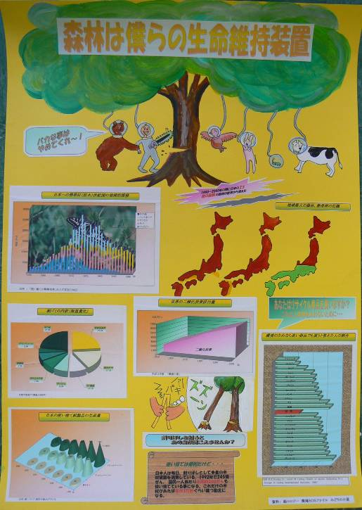

武生第一中学校（越前市）１年 中澤 宏奎

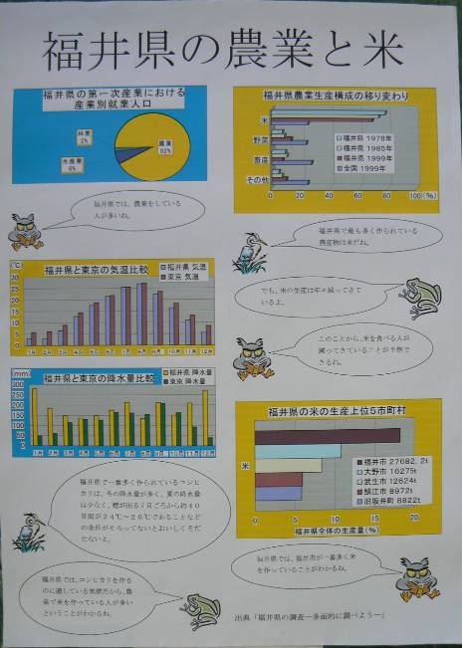
銀賞 銅賞
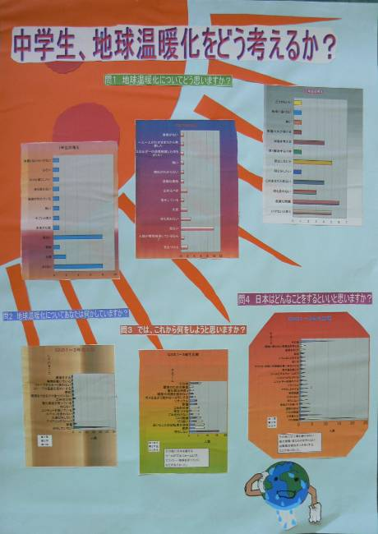

森田中学校（福井市）２年 大角 友貴 金津中学校（あわら市）３年 小南 秀一

